项目研究进展报告

 | 学生姓名________林莉鴻________  年级专业_______24自动化_______  2026年 8 月 17 日

一、项目研究内容
项目总体目标：构建虚拟电厂用户端平台，实现对用户发电/储电/用电行为的感知、预测与购售电决策支持。
本周聚焦子任务：在完成英文文献细读的基础上，将上周的LP优化代码封装成可复用的函数，并初步对比不同PV场景下的优化结果差异。

二、个人的研究内容
1.文献细读：在上周粗读的基础上，对四篇英文文献进行更细致的阅读，重点关注模型架构、目标函数结构和结果分析方法，并将文献内容与已有仿真代码进行对照。
2.代码函数化封装：将上周已跑通的LP优化代码封装为可复用的run_optimization()函数，使后续多场景批量运行更加方便。
3.多场景对比实验：用函数分别测试晴天、阴天、随机波动三种PV场景，对比不同光伏出力条件下的总成本变化，并绘制柱状图。

三、研究工作主要进展和阶段性成果

1. 英文文献细读
本周我在上周阅读的基础上，对四篇英文文献进行了更细致的阅读，重点关注之前没完全看懂的部分，以及将文献内容与我的仿真代码进行对照。
（1）文献一：《Virtual Power Plants in Modern Power Systems: A Comprehensive Review of Uncertainty Management and Market Bidding Strategies》
来源：IEEE Access, 2026
上周我主要理解了不确定性分类（可再生能源、技术、经济三类）。本周我重点读了Section II（VPP架构）和Section V（不确定性建模方法）。
在架构部分，论文提出了“CPSS框架”——把VPP分成物理空间（发电/储能/负荷）、信息空间（通信/数据/控制算法）、社会空间（市场/政策）三层。这和我之前画的“云-边-端”三层架构思路类似，都是分层描述。
在不确定性建模部分，论文对比了六种方法的优缺点。包括了概率预测，场景法，鲁棒优化，随机优化，区间法，机器学习。场景法在“灵活性”维度评分很高。
但是对于鲁棒优化的数学原理还没完全理解，特别是"不确定性集合"的构造方式。
（2）文献二：《Optimal Operation Strategy for a Virtual Power Plant with Heterogeneous Distributed Energy Resources》
来源：2025 IEEE Conference
本周我重点读了模型公式和结果分析。在模型部分，论文给出了一个目标函数——最大化利润 = 总收入 - 总成本。总收入包括向负荷售电和向电网卖电的收入；总成本包括PV、风电、柴油发电机、柔性负荷、BESS的运行成本，以及网络使用费。在结果分析部分，，图5展示了BESS一天里的SOC变化和充放电来源。
电池在中午12:00-14:00充电，用的是PV和风电的电（这时候可再生能源发电多）
电池在傍晚18:00-21:00放电，供给负荷（这时候电价高）
电池在晚上22:00以后从电网充电（这时候电价低）
我的LP代码逻辑和这个行为模式基本一致——都是"低买高卖"的套利逻辑。论文进一步说明，BESS在VPP中的作用不只是套利，还包括"缓解可再生能源的间歇性"——也就是把中午用不完的光伏存起来晚上用。
（3）文献三：《Research on Day-Ahead and Intra-Day Optimal Dispatch of Virtual Power Plant Based on Hybrid Energy Storage》
来源：2026 IEEE Conference
本周我重点读了案例分析和数据表格。论文把一天分成三个阶段：低谷时段从电网买电同时给储能充电；光伏大发时段两种储能一起吸收多余光伏；晚高峰时段储能放电补缺口。表2显示混合储能可实现100%可再生能源消纳，日内成本偏差仅400元（无储能时为134,300元）。
但对场景缩减技术的具体操作方式不了解。
（4）文献四：《Research on Multi-Type Resource Aggregation Technology and Virtual Power Plant Terminal Design》
来源：2025 EPEE Conference
上周我主要看懂了“云-边-端”架构图。本周我重点读了资源接入方案的细节。
四种场景的通信方式不同：工业负荷用RS485，楼宇空调通过BA系统，充电站用TCP/IP（响应最快，秒级），居民负荷通过家庭智能网关。终端通过JSON格式统一建模，解决不同设备协议不兼容的问题。

2. 代码函数化封装
本周将上周已跑通的LP优化代码封装成了一个可复用的函数。
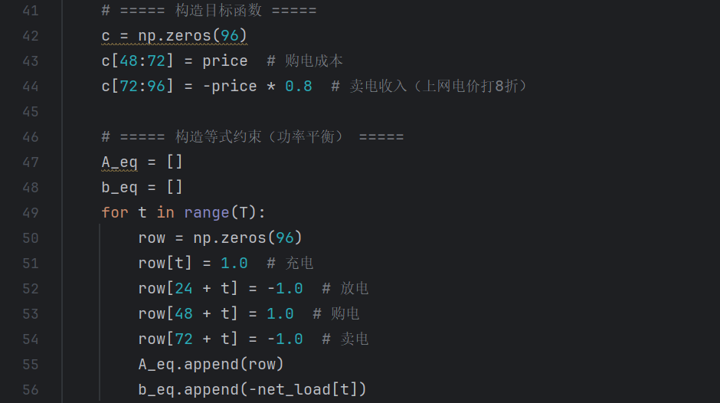
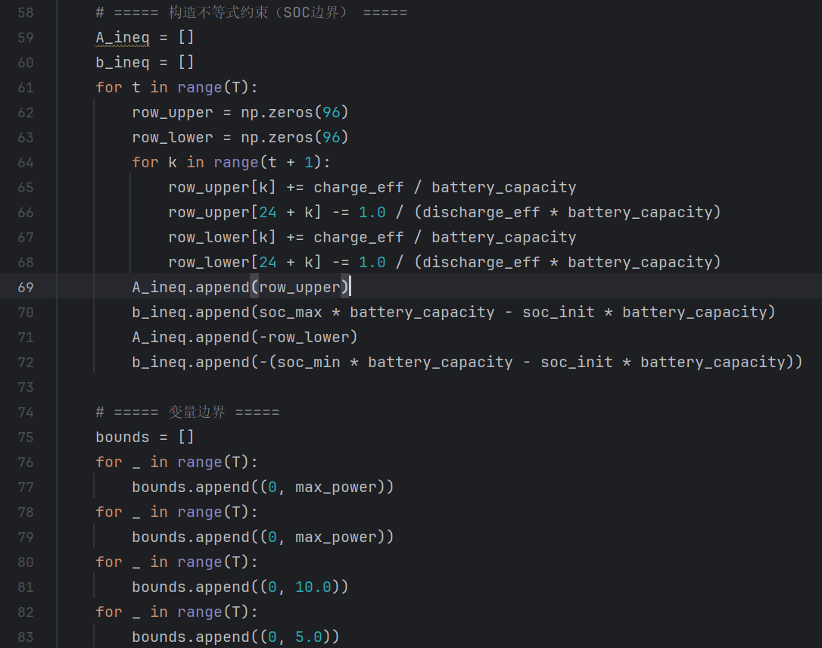
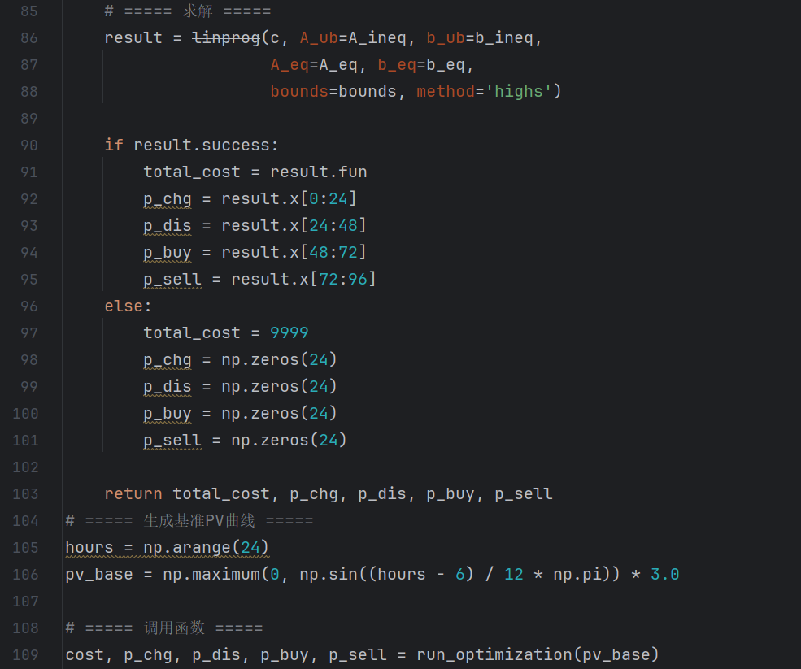
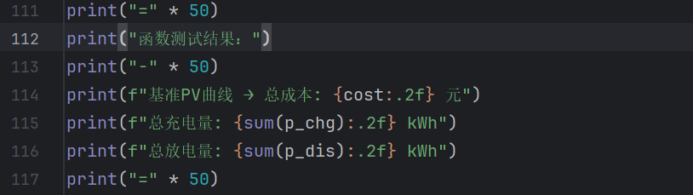
函数测试结果：
用基准PV曲线（峰值3kW的正弦曲线）测试，函数运行正常。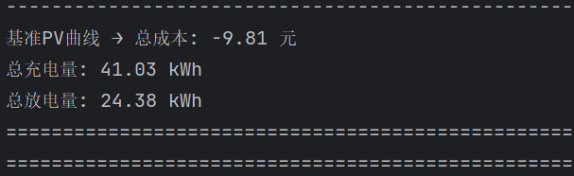
3. 不同PV场景的成本对比
利用封装好的函数，我测试了三种不同PV场景下的优化结果，并与基准场景进行对比：
晴天：PV出力整体提高20%（×1.2）
阴天：PV出力整体降低40%（×0.6）
随机波动：基准PV叠加±10%的随机噪声
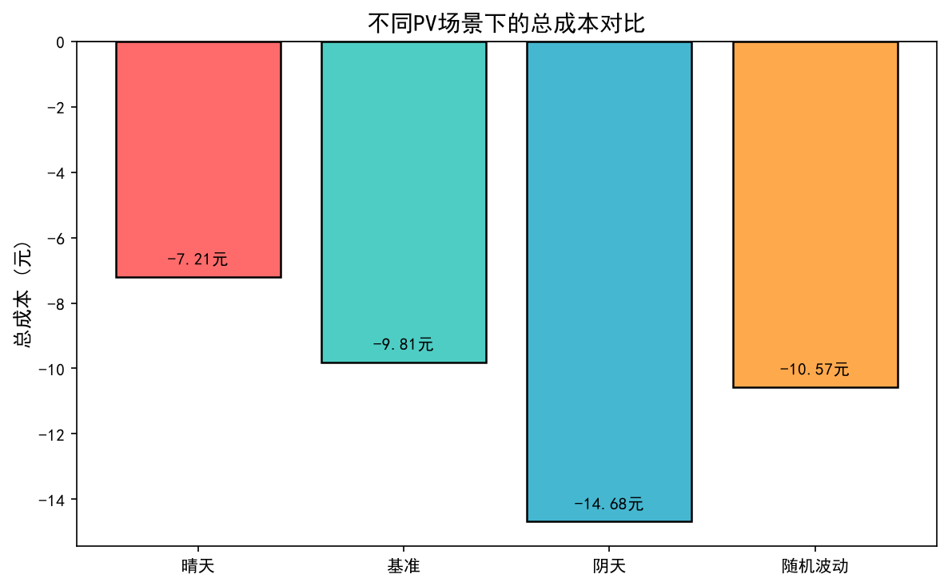
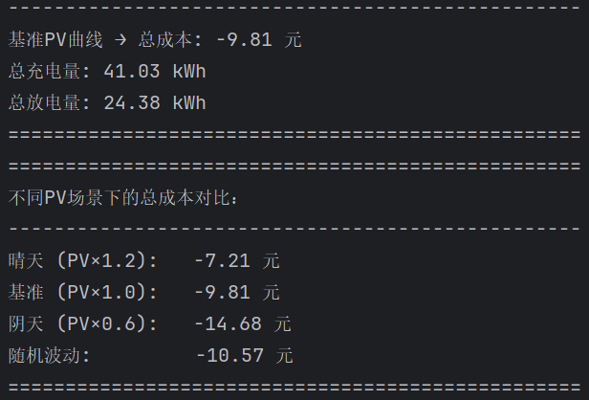
结果分析：
本模型的主要利润来源是电池的“低买高卖”套利
阴天时，电池在低谷电价（0.3元/kWh）从电网购电、高峰电价（0.8元/kWh）放电售电，价差更大
晴天时，大量光伏电量在中午反送电网，但上网电价仅为高峰电价的80%，套利空间反而变小。

四、目前存在的问题及解决办法
问题1：本周的多场景对比只做了4组手动设定的场景（晴天×1.2、阴天×0.6等），尚未进行大规模的蒙特卡洛随机场景统计。
解决办法：下周尝试循环运行100组随机PV场景，统计成本分布（平均值、标准差、最差情况）。

问题2：当前代码只支持单用户单日优化，尚未扩展到多用户或多日。
解决办法：待多场景统计完成后，逐步扩展时间维度和用户规模。

问题3：文献中的MILP方法包含整数变量（如柴油发电机启停），而我的LP代码无法处理这类问题。
解决办法：短期内继续使用LP验证核心逻辑，后续学习了再尝试MILP实现。

